Práctica 14
Tema: Organización de la Información
Objetivo: En esta sesión el alumno realizará carpetas, subcarpetas y guardará archivos de texto e imágenes dentro de ellas
Actividades
- En el escritorio crea la siguiente estructura de carpetas.

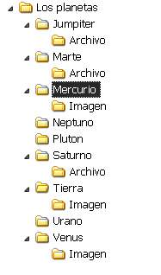

Proceso para crear carpetas
  - Ubicar el lugar en donde deseamos crear la carpeta

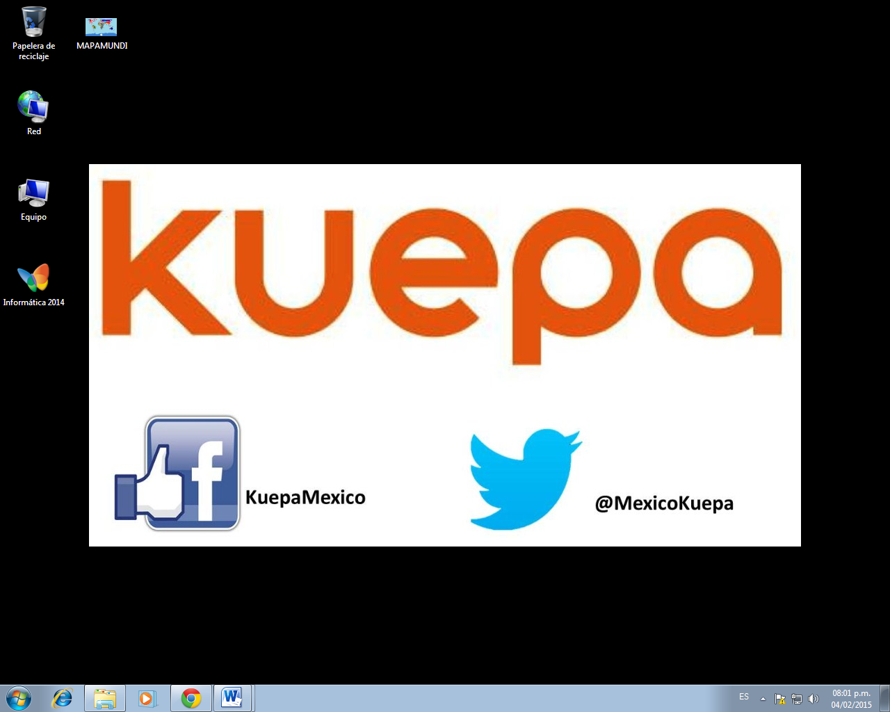

  - Sobre el área de trabajo clic derecho, seleccionar Nuevo y Carpeta

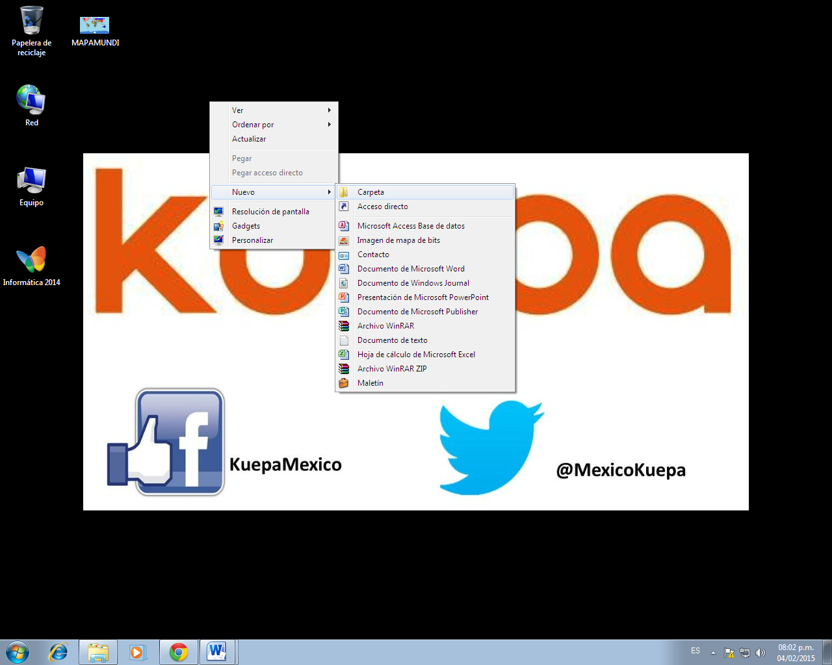

  - Escribir el nombre de la carpeta y enter.
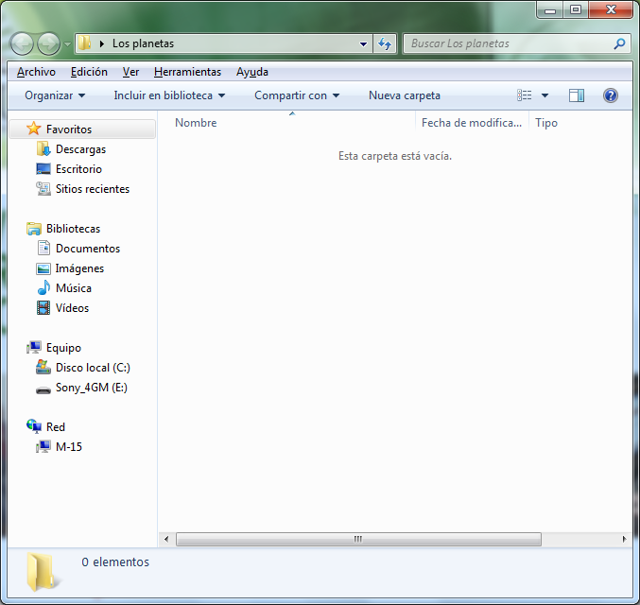
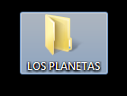

  - Doble clic izquierdo sobre la carpeta para abrir y ver su contenido o crear una subcarpeta (para crear una subcarpeta repetir el paso b y c.
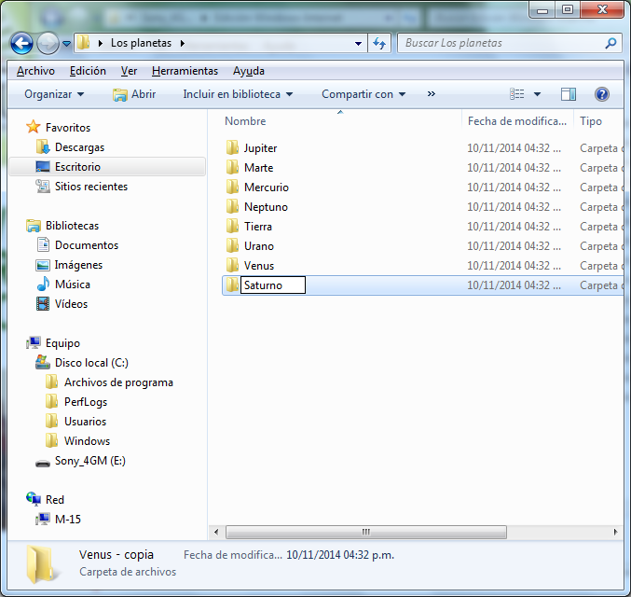
- Buscar una imagen del planeta Mercurio, Venus y tierra para guardarla en la capeta imagen correspondiente a cada planeta.

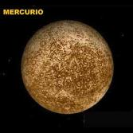
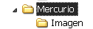

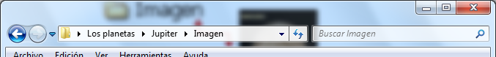

- Buscar información referente a Marte, Júpiter, Saturno y guárdala en la carpeta de Archivo de cada planeta según corresponda.

